שם המדריכה: | נורית היינה
שם הפעילות: | בניית מרובעים בגאוגברה.  חקירת תכונות ומשפטים
תחום תוכן, שכבת גיל: | מתמטיקה, חטיבת ביניים
שנת פיתוח:

פעילות חקר: חזרה על נושא מרובעים
פעילות לעבודה בזוגות. בתוכנת גאוגברה
שימו לב: לבניית המרובעים יש לדעת את תכונותיהם.
לכל דוגמה של בניית מרובע יש עוד מספר אפשריות של דרכיי בנייה.
נסו גם אתם למצוא עוד דרכים לבניית מרובעים.
פתחו תיקייה לשמירת כל הקבצים בשם מרובעים.
שמרו כל קובץ עם שם המרובע שיצרתם + שמותיכם.
הנכם מוזמנים להיעזר במאגר המקוון של מרובעים ממרכז ארצי למורים למתמטיקה בחינוך העל יסודי
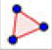
- בניית מרובע כלשהו
בחרו בפונקציית מצולע וצרו מצולע בעל ארבעה קדקודים וארבע צלעות.
שימו לב בכדי שיוצמדו תוויות לנקודות לחצו. אפשרויות=> הצמדת תוויות=> רק לנקודות חדשות.
הניעו את קודקודי המרובע.
- מדדו את זוויות המרובע.
- מדדו את אורכי צלעות המרובע.
- שמרו את הקובץ בשם מרובע + שמותיכם.
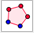
- בניית ריבוע
בחרו בפונקציית מצולע משוכלל.
צרו שתי נקודות במרחב ובחרו מצולע בעל ארבעה קדקודים וארבע צלעות.
הניעו את קודקודי הריבוע ובדקו האם תכונותיו נשמרות.
- שמרו את הקובץ בשם ריבוע + שמותיכם.
- בניית מקבילית
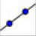
- לבצוע החקירה פתחו קובץ גאוגברה חדש ועבדו לפי פרוטוקול הבנייה:
שימו לב בכדי שיוצמדו תוויות לנקודות לחצו. אפשרויות=> הצמדת תוויות=> רק לנקודות חדשות.
  - העבירו ישר דרך שתי נקודות (A,B).
  - צרו נקודה שלישית שאינה על הישר כך שתהיה בצד נקודה B (C).
  - חברו בין נקודה B לנקודה C ישר דרך שתי נקודות
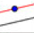
  - העבירו מקביל דרך נקודה A לישר BC.
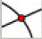
  - העבירו מקביל דרך נקודה C לישר AB.
  - מצאו את נקודת מפגש הישרים על-ידי חיתוך שני עצמים.
  - בחרו בפונקציית מצולע והעבירו בארבעת קודקודי המקבילית שנוצרה זכרו לחזור לקדקוד ההתחלה.
  - הסתירו את הישרים שעזרו לבנות את המקבילית. (לחצו על הישר, לחצו על לחצן ימני ועל הצג עצם).
  - הניעו את קודקודי המקבילית וצרו מקביליות שונות ובדקו האם תכונותיה נשמרות? (בדיקה לבנייה נכונה)
  - שמרו את הקובץ בשם מקבילית + שמותיכם.
- בניית מלבן
פתחו קובץ גיאוגברה חדש ועבדו לפי פרוטוקול הבנייה:
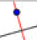
  - העבירו ישר דרך שתי נקודות (A,B).
  - העבירו אנך דרך נקודה (A).
  - העבירו אנך דרך נקודה (B).
  - צרו נקודה על האנך שהעברתם דרך נקודה B. נקודה על עצם (C)
  - העבירו מקביל דרך נקודה C לישר AB.
  - מצאו את נקודת מפגשי הישרים. נקודה (D)
לחצו על שני הישרים שביניהם יש חיתוך.
  - בחרו בפונקציית מצולע והעבירו בארבעת קודקודי המלבן שנוצר וחזרו לקדקוד ההתחלה.
  - בתצוגה האלגברית הסתירו את הישרים או הסתירו את הישרים שעזרו לבנות את המלבן. (לחצו על הישר, לחצו על לחצן ימני ועל הצג עצם).
  - הניעו את קדקודי המלבן וצרו מלבנים שונים. האם תכונות המלבן נשמרות?
  - שמרו את הקובץ בשם מלבן + שמותיכם.
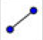
- מעוין
פתחו קובץ גיאוגברה חדש ועבדו לפי פרוטוקול הבנייה:
- צרו קטע בין שתי נקודות.
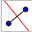
- העבירו אנך אמצעי לקטע.
- צרו נקודה על האנך האמצעי שהעברתם. נקודה על עצם (C)
- צרו קטע בין שתי נקודות (A,C).
- העבירו מקביל דרך נקודה B לישר AC.
- צרו קטע בין שתי נקודות (A,B).
- העבירו מקביל דרך נקודה A לישר BC.
- צרו את נקודת מפגשי הישרים. נקודה (D)
- בחרו בפונקציית מצולע והעבירו בארבעת קודקודי המעוין שנוצר וחזרו לקדקוד ההתחלה.
- בתצוגה האלגברית הסתירו את הישרים או הסתירו את הישרים שעזרו לבנות את המעוין. (לחצו על הישר, לחצו על לחצן ימני ועל הצג עצם).
- שמרו את הקובץ בשם מעוין + שמותיכם.
- טרפז
פתחו קובץ גיאוגברה חדש וצרו טרפז כלשהו לפי פרוטוקול הבנייה.
  - העבירו קטע בין שתי נקודות.
  - צרו נקודה שלישית שאינה על הישר.
  - העבירו מקביל לקטע שיצרתם דרך הנקודה.
  - סמנו שתי נקודות על הישר שקיבלתם.
  - צרו טרפז באמצעות המצולע.
  - הסתירו את קווי הישרים העוזרים בבניה.
  - שמרו את הקובץ בשם טרפז + שמותיכם.
- טרפז שווה שוקיים
- העבירו קטע בין שתי נקודות (A,B).
- צרו זווית בגודל נתון לחצו על שתי הנקודות פעם AB ופעם BA
(בחרו גודל זווית שאתם רוצים- לדוגמה °48).
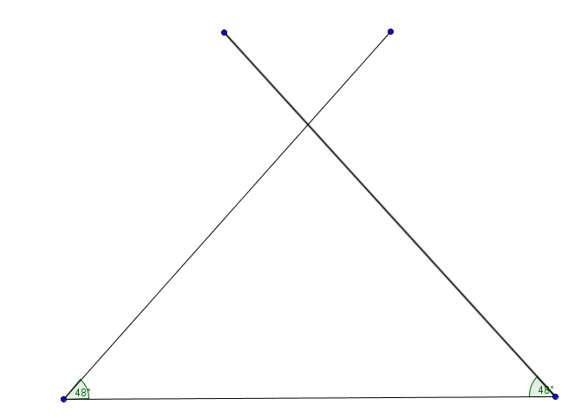
- העבירו קטע בין נקודה A לנקודה שיוצרת את הזווית.
העבירו קטע בין נקודה B לנקודה שיוצרת את הזווית.
- בחרו נקודה על עצם וצרו נקודה על אחד הישרים
היוצרים צלעות שוות. (כך שתוכלו ליצור טרפז)
- העבירו דרך הנקודה ישר המקביל לישר השלישי.
- צרו את נקודות מפגשי הישרים.
- צרו טרפז שווה שוקיים באמצעות מצולע.
- הסתירו את קווי הישרים העוזרים בבניה.
- שמרו את הקובץ בשם טרפז שווה שוקיים + שמותיכם.
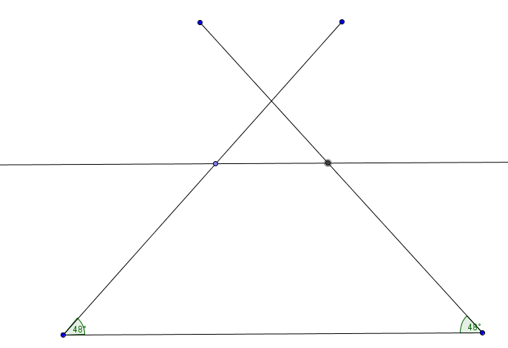
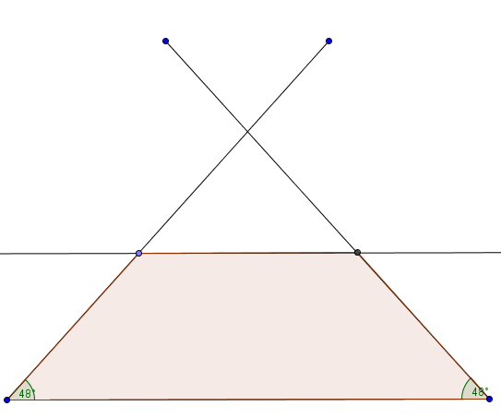

- טרפז שווה שוקיים בדרך אחרת
  - העבירו קטע בין שתי נקודות (A,B).
  - העבירו אנך אמצעי לקטע.
  - צרו נקודה על האנך האמצעי שהעברתם. נקודה על עצם (C)
  - צרו קטע בין שתי נקודות (A,C).
  - צרו קטע בין שתי נקודות (B,C)
  - צרו נקודה על ישר BC. נקודה D
  - העבירו ישר מקביל דרך נקודה D לישר AB.
  - צרו טרפז שווה שוקיים באמצעות מצולע.
  - הסתירו את קווי הישרים העוזרים בבניה.
  - שמרו את הקובץ בשם טרפז שווה שוקיים + שמותיכם.
- טרפז ישר זווית
היעזרו בבניות של המלבן ושל הטרפז לבניית טרפז ישר זווית.
- דלתון
היעזרו בבניות של המעוין ושל הטרפז שווה השוקיים לבניית דלתון.

שאלות מנחות כלליות לחקירת תכונות המרובע
לדוגמה ריבוע
- הגדירו מהו ריבוע? בדקו את תכונות הריבוע שיצרתם. על איזו תכונה הסתמכנו בבניית הריבוע?
- הניעו את קודקודי הריבוע וראו מה קורה, אילו תכונות נשמרות כשאנו מניעים את קדקודי הריבוע?
- מה תוכלו לומר על אורכי צלעות הריבוע?
- מדדו את זוויות הריבוע, מה מייחד את הזוויות הנגדיות? ומה מייחד את הזוויות הסמוכות? ומה מייחד את כל הזוויות?
- הוכיחו כי הריבוע הוא מלבן וגם מעוין.
- כתבו את כל תכונות הריבוע והתכונות הייחודית לו.
- את הריבוע ניתן לבנות בעוד דרכים. נסו אתם לבנות ריבוע בדרך אחרת. כתבו את פרוטוקול הבנייה.
- כתבו את המשפטים שמתייחסים רק לריבוע לאחר שלב ההוכחות.

